 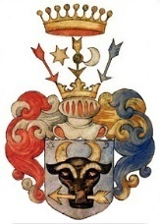

**WASS ALBERT EMLÉKMŰSOR**

**Időpont: 2019. április 12. (*péntek*) 17:00 óra**

**Helyszín: a Balatonföldvári Bajor Gizi Közösségi Ház**

***A KÖLTÉSZET HETE RENDEZVÉNYSOROZAT ALKALMÁBÓL***

**Tisztelgés az emigráció kimagasló írója, Wass Albert (1908-1998) emléke előtt**

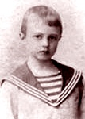 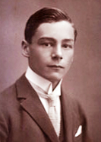 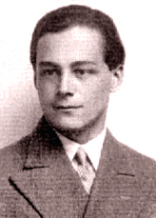 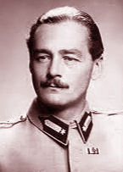 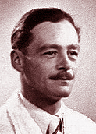 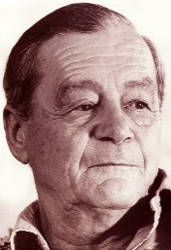

* **Holovits Huba, Balatonföldvár Város Polgármesterének köszöntője;**
* **Wass Albert munkássága és Örökségkönyv bemutatása** - **dr. Tanka László,** főszerkesztő, a Panoráma Világklub alapító elnöke;
* Megzenésített versek  **Wincze B. András, Wass Albert Örökség-díjas dalszerző**  előadásában;
* **Kovács Krisztina** (**Székelyudvarhely**) népdalénekes erdélyi népdalcsokra;
* **Balatonföldvári Sonoro kórus** – megzenésített versek
* Filmvetítések: **Wass Albert nyomában –** részlet **Szalay Róbert** filmjéből, amely az író élete egykori helyszíneinek mai állapotát mutatja be; kisfilm a Duna Palotában megrendezett WA **Emlékév nyitóról**;
* **Olvasói vallomások Wass Albertről a közönség soraiból;**

**Műsorvezető: Nagyváradi-Kis Anna**

***A rendezvény ingyenes***

***A rendezvényen az Örökségkönyv 1000 Ft kedvezménnyel megvásárolható és dedikálható***

